AMBITION SCOLAIRE
DANSEs HIP-HOP

Lycée TURGOT
69 rue Turbigo 75003 paris

Le mot du proviseur
Le lycée Turgot est un lycée caractérisé par un grand équilibre interne, dans sa structure du supérieur qui répond à la poursuite d’études des séries du secondaire, générale ou technologique, dans sa mixité sociale et scolaire qui amène richesse, ambition scolaire et réussite de tous et pour tous. La valeur ajoutée interne se traduit par des taux de réussite au baccalauréat traditionnellement au-dessus de la moyenne attendue par le ministère. Cette année 95 % de réussite au baccalauréat générale et technologique, avec de nombreuses mentions.
Le taux d’attractivité dans les classes de seconde est poussé par cet équilibre, cette mixité et cette réussite collective portée par une joie de vivre ensemble cette expérience de respect mutuel et de volonté d’accéder aux savoirs. La Direction et les professeurs du lycée Turgot sont très engagés dans un encadrement bienveillant et exigeant des élèves. Une démarche de valorisation des ambitions scolaires, un climat sécurisant et motivant sont assurés.
A travers le projet « Ambition scolaire, danses hip-hop », nous nous engageons dans une démarche qui articule trois priorités :
1. S’appuyer sur la passion de la danse, avec ses règles de travail et d’engagement ; pour réussir.
2. Concourir à la mixité sociale et au vivre ensemble en actes
3. Donner une ambition scolaire aux élèves du nord et de l’est parisien pour accéder au lycée avec le respect des valeurs éducatives.
Ce projet est inclus dans les axes de notre projet d’établissement et de l’académie :
Axe 1 : Lutter contre les stéréotypes et valoriser les talents
Axe 2 : Conforter l’ouverture du Lycée à l’international, à la culture et aux partenariats
Axe 3 : Favoriser l’accueil et l’intégration de tous dans la société.
Ce projet, soutenu par l’Inspection Pédagogique et la Direction de l’académie, s’inscrit dans l’axe 4 du projet académique. Il entre en résonnance avec la politique de la ville, en direction des élèves issus de quartiers à public prioritaire.
Il s’agit de créer une synergie entre collèges de l’arc nord-est parisien, en priorité REP et le lycée Turgot. Cependant ce projet s’ouvre à tous les élèves passionnés de danse, de tous les collèges de Paris et cette année de France désirant poursuivre leur scolarité dans un cadre de travail scolaire ambitieux et artistique. L’objectif est de démontrer qu’avec une solide motivation, un engagement scolaire fort et un brassage social maîtrisé, nous amenons tous les élèves à construire un parcours d’excellence.
Christophe BARRAND, PROVISEUR
Genèse du projet

Le lycée Turgot de Paris est un établissement de mixité sociale et scolaire construit autour des valeurs de bienveillance, d’exigence, de respect et d’accueil. A partir de 2005, sous l’impulsion de l’enseignant d’EPS David Bérillon, une option facultative danse hip-hop fut donc développée (coef 2 au BAC) afin de répondre à l’intérêt des élèves. Cette option et l’association sportive permirent au lycée Turgot de remporter le premier titre de champion de France scolaire danse hip-hop/battle en 2013.
En 2015, sous l’impulsion du nouveau proviseur du lycée Turgot, Mr Barrand, et de l’IA-IPR d’EPS Mme Cochet-Terrasson, le projet se développe. Afin de structurer un projet d’ouverture sociale, d’excellence scolaire et artistique, le recrutement sera ciblé avec une affectation prioritaire. La section Ambition et réussite scolaire/danse hip-hop voit le jour. Elle devient unique en France et en Europe, pour des élèves du secondaire. Elle a la particularité d’être publique et gratuite, contrairement à certaines écoles privées aux Etats Unis ou en Asie.
A partir de 2016, des détections ciblées dans les collèges REP sont alors programmées, des partenariats avec les associations sportives développés, le tout en corrélation avec une communication académique. Les candidats étant de plus en plus nombreux, les tests d’audition se renforcent (dossier, examens scolaires et artistiques) afin de sélectionner les élèves les plus méritants et les plus volontaires.
En mai 2017, les élèves de la section réalisent un doublé historique en rapportant les titres de champions de France UNSS en battle hip-hop et en création chorégraphique. De plus, 100% de la promotion obtient un passage en classe de 1ere, au sein du lycée Turgot.
Les auditions de la 3eme promotion (rentrée 2017), nous ont permis d’auditionner 32 candidats de grande qualité. Seize d’entre eux ont été retenus pour intégrer la classe de seconde : 10 filles et 6 garçons issus de 14 collèges différents, un nouvel objectif de mixité sociale et scolaire est atteint. A la fin de l’année de 2nde, tous les élèves de la promotion présentent désormais une création originale argumentée, devant public, faisant office d’examen de passage (Les Envolées).
Les partenariats s’étoffent, la formation gagne en professionnalisme, les médias s’intéressent et relayent la spécificité de cette structure. Ce projet spécifique qui auditionna, en mai 2019, la 5ème promotion est actuellement financé à la fois par le lycée Turgot , l’Académie de Paris et le ministère de la Culture (51 candidats se sont présentés pour 16 places).

PRESENTATION
Les élèves sélectionnés sont encadrés dans la même classe de 2nde afin de développer l’esprit d’entraide de la promotion. Puis ils poursuivent leur scolarité au sein du lycée en classes de 1ère et terminale (filière générale ou STMG) dites et préparent une option artistique danse.
LE PROGRAMME
- 5 heures d’option danse par semaine
-formation danse classique
-formation danse contemporaine
-techniques et improvisation dans tous les styles hip-hop
-préparation physique
-histoire de la danse, du hip-hop et ouverture culturelle
-ateliers d’écriture « de l’émotion dansée à l’émotion transcrite »
-dialogue philosophique autour de ce qu’est « l’expression artistique »
-analyse vidéo
-anatomie et diététique

- 3 heures de danse avec l’Association Sportive
-échanges entre les trois promotions
-préparations aux battles scolaires
-audition pour le projet de création

- Des spectacles rares et variées, de nombreuses sorties pédagogiques, avec pour objectif d’enrichir la culture artistique et nourrir l’imaginaire.

- Participation à une action citoyenne appelée « retour aux sources » qui amène nos élèves à échanger avec ses camarades encore en collège, sur des ateliers de détection, pour partager avec eux son expérience du lycée.

les partenaires
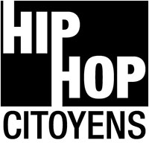

les artistes
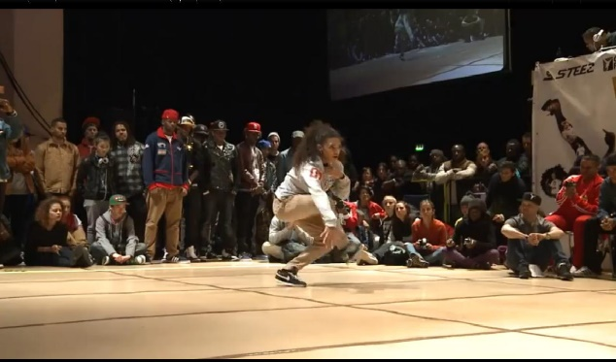
Jimmy Yudat Mufasa/ S.Lescourant

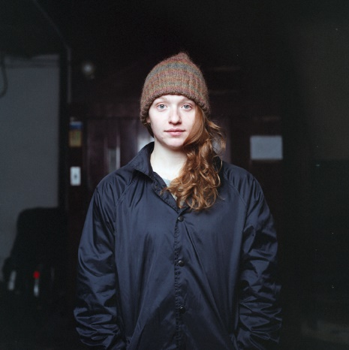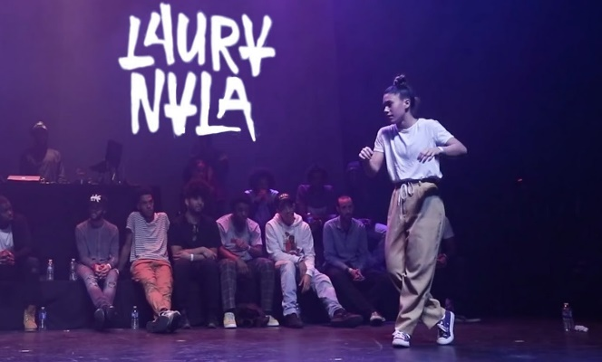
Jade Fehlmann Laura-Nala
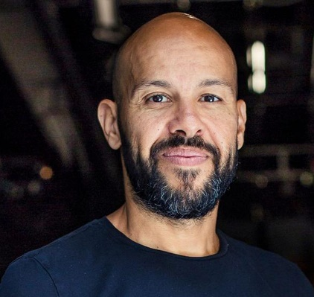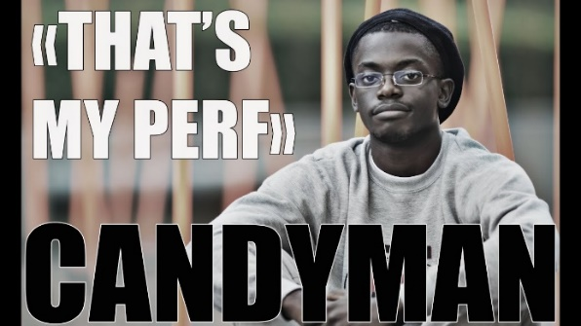
Mourad Merzouki Candyman
Les modalités
Qui ?
1- En priorité aux élèves issus de la liste des collèges REP + et REP, ainsi qu’à ceux de l’est et du nord de Paris.
2- Ce projet est ouvert également à tous les élèves de 3ème de l’académie de Paris qui ont le souci de réussir tout en étant passionnés de danse hip-hop.
Ils doivent être respectueux du cadre scolaire, des valeurs éducatives, continuer leur scolarité en seconde générale et souhaiter poursuivre des études ambitieuses.
3- Certaines places seront également accordées à des élèves, hors académie (Ile de France et National), sous réserve de profils scolaires et artistiques d’exception.
Pour ces derniers, les candidats peuvent être logés au domicile familial, par un autre biais ou en sollicitant une place d’internat pour ce projet (le nombre de places sera obligatoirement très limité).

Les familles et les élèves doivent se renseigner auprès de leurs enseignants d’EPS, sur le site internet du lycée Turgot https://lyc-turgot.ac-paris.fr et le compte Instagram @hiphopturgot

Comment et QUAND ?
Portes ouvertes du lycée 21/03/20
Contact lycée Turgot : dberillon@gmail.com
1. Le candidat doit constituer un dossier, à déposer directement ou à envoyer avec A/R à l’attention de Mr Bérillon, au lycée Turgot, 69 rue de Turbigo 75003 Paris, clôture le 01/04/20.
- 1. la page de garde, avec photo, se trouvant à la fin du document
- 2. une lettre de motivation de l’élève, brève et sincère (10 lignes)
- 3. une lettre de recommandation de son professeur d’EPS
- 4. une lettre de recommandation de son professeur principal
- 5. les deux premiers bulletins de 3ème
- 6. une attestation de bourse scolaire, pour les élèves concernés.
- 7. Une vidéo de danse d’une minute (plan fixe, prestation libre et individuelle) sur clé USB. OU par envoi sur instagram @hiphopturgot, cette vidéo est obligatoire et permettra de valider votre dossier.
2. Tous les dossiers seront examinés et les candidats retenus recevront une convocation pour les auditions qui se dérouleront mercredi 06/05/20, sous la forme suivante :
- prestation dansée 2’00 (création, interprétation engagée et musique personnelle). Il faut prévoir plusieurs supports pour la musique, en cas de problème (téléphone, câble adapté, MP3, USB).
- Oral de présentation et de motivation
3. Les résultats seront connus au mois de mai, une réunion spécifique sera alors organisée pour recevoir les lauréats et leurs parents. Les élèves pourront ensuite profiter d’une bonification sur le logiciel d’affectation AFELNET afin d’obtenir le lycée Turgot en 1er vœu.

PRESENTATION DOSSIER 2020

PHOTO OBLIGATOIRE :

Nom :
Prénom :
Collège/ville :
Adresse personnelle:
…………………………………………………….
…………………………………………………….

Entourer votre provenance :
PA
ILE DE FRANCE

PARIS
NATIONAL
Demande d’une place d’internat : oui / non (entourer la réponse).
Possibilité d’être hébergé sur Paris Intramuros : oui/non (entourer la réponse).
Téléphone parents :
Mail parents :
Téléphone élève :
Instagram élève (si vidéo danse) :
Mail élève :

Rappel des documents à fournir, dans l’ordre

- 1. lettre de motivation de l’élève, brève et sincère (10 lignes)

- 2. lettre de recommandation de son professeur d’EPS

- 3. lettre de recommandation de son professeur principal

- 4. les deux premiers bulletins de 3ème

- 5. attestation de bourse scolaire, pour les élèves concernés.

- 6. une attestation de bourse scolaire, pour les élèves concernés.

- 7. Une vidéo de danse d’une minute (plan fixe, prestation libre et individuelle) sur clé USB. OU par envoi sur instagram @hiphopturgot, cette vidéo est obligatoire et permettra de valider votre dossier.

LETTRE DE MOTIVATION DU CANDIDAT

LETTRE DE RECOMMENDATION DU PROFESSEUR PRINCIPAL

LETTRE DE RECOMMANDATION DU PROFESSEUR D’EPS

AUTRE LETTRE DE RECOMMANDATION

